**Riesling Kiedrich 2018, Eva Fricke**

[www.selectedwines.no](http://www.selectedwines.no)

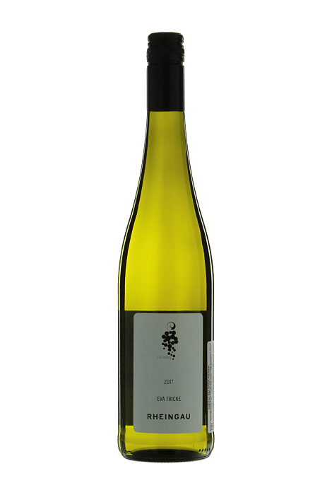

|  |  |
| --- | --- |
| **Land/Region:** | Tyskland/ Rheingau |
| **Produsent:** | Weingut Eva Fricke |
| **Volum:** | 75 cl |
| **Årgang:** | 2018 |
| **Type:** | Hvitvin |
| **Druer:** | Riesling |
| **Smaksnotater:** | Ung grønn gul klar farge . Nesen er intens men elegant og utstråler flott mineralitet samt aromaer av eple, sitrus og hvite blomster, Smaken er balansert mot duften med flott syrlighet og en fin mineralitet i ettersmaken. Fyldig stram ettersmak.Tørr |
| **Bruksområder:** |  |
| **Vinifikasjon:** | Druene kommer fra området i Kiedrich. Jordsmonn av sand, skifer, og Kalkstein. Gjæret i ståltanker. 7 mnd på lees. Vinen er Vegan vin. BIO dyrking startet i 2016  8,6 g/l sukker- 9,2 g/l syre - 12,5 % |
| **Presseomtale:** | Eve Fricke får 91+ poeng eller mer, av all presse. |

**Remi D. Madsen**

Mobil +4791144012

Mail: [remi@selectedwines.no](mailto:remi@selectedwines.no)

